Муниципальное автономное дошкольное образовательное учреждение
детский сад ст. Плавица
Добринского муниципального района Липецкой области

Проект

«Сюжетно-ролевая игра
«Гараж»
в подготовительной группы детского сада

Составила: воспитатель
высшей квалификационной категории
Обухова Татьяна Николаевна

2021 г.
Паспорт проекта
Тема проекта: сюжетно-ролевая игра «Гараж»
Тип проекта: средней продолжительности, информационно-игровой, групповой
Продолжительность проекта: 1 месяц
Участники проекта: дети подготовительной группы №2, воспитатели, родители
Актуальность темы: У большинства дошкольников недостаточно знаний об окружающем мире и социальной действительности, особенно по тем аспектам жизни, которые мало связаны с жизнью дошкольника. Родители предпочитают не брать ребенка с собой в «Автомастерскую» или на «Автозаправку», практически не беседуют об этом, порой отвечая на вопросы ребенка односложно. Тем самым страдает социальный опыт ребенка, который необходимо восполнять , например, посредством сюжетно-ролевых игр.
Цель проекта: обогащение социального и игрового опыта детей; развитие игровых умений и социальной компетентности по сюжету игр: «Гараж», «Пост ДПС», «Автомойка», «Автозаправка», «Автосервис», «Кафе».
Задачи проекта:
Уточнить и дополнить знания детей о профессиях людей, действиях и атрибутах с ними связанных.
Помочь раскрыть связи разыгрываемых ролей, развивать умение переносить знакомые действия в игровые ситуации, действовать в соответствии с ролью, поощрять умение придумывать новые события.
Развивать связную речь, обогащать активный словарь терминами.
Формировать позитивное отношение сюжетно-ролевым играм.
Воспитывать дружеские взаимоотношения в игре.
Участие родителей в реализации проекта:
- Консультации и рекомендации для родителей «Как знакомить ребенка с социальным окружением», «Сюжетно-ролевая игра в жизни ребенка»,
- Экскурсии с детьми на «Автозаправку», в «Автосервис», «Кафе»
- Ситуативные разговоры с детьми на темы «Как вести себя в общественных местах», «Разговорный этикет».
- Помощь родителей в создании развивающей предметно-пространственной среды по сюжетно-ролевой игре «Гараж».
План реализации проекта:
- беседы о «Гараже», «Посте ДПС», «Автомойке», «Автозаправке», «Автомастерской», «Кафе» (с уточнением профессий, атрибутов, различных помещений с разными функциями);
- просмотр презентаций: «Автомастерская», « пост ДПС»;
- дидактические игры «Профессии», «Кому что нужно?»
- наблюдение за автомобилями на прогулке;
- просмотр мультфильмов «Вспыш и чудо-машинки»
- изготовление совместно с детьми атрибутики к сюжетно-ролевым играм «Гараж», «Пост ДПС», «Автомойка», «Автозаправка», «Автомастерская», «Кафе»;
- совместное с детьми сюжетосложение по играм ««Гараж», «Пост ДПС», «Автомойка», «Автозаправка», «Автомастерская», «Кафе»;
- проигрывание сюжетно-ролевых игр в группе с последующим обсуждением и предложениями новых возможных сюжетных линий;
Предполагаемый результат:
- социальный и игровой опыт детей по сюжету игр: «Гараж», «Пост ДПС», «Автомойка», «Автозаправка», «Автосервис», «Кафе» обогатится;
- дети самостоятельно будут играть в предложенные игры, развивая и дополняя сюжет;
- -обогатится активный словарь детей новыми терминами;
- проект будет способствовать желанию родителей передавать социальный опыт детям.
Продукт проектной деятельности (итоговое мероприятие): презентация сюжетно-ролевой игры «Гараж» для воспитателей ДОУ.
Литература:
1.Виноградова Н.А. Сюжетно-ролевые игры старших дошкольников: практическое пособие - М.: Айрис-пресс, 2009.
Материалы сайтов
https://www.maam.ru
https://infourok.ru

Беседа «Автозаправка»
- Ребята, что нужно автомобилю, чтобы он мог двигаться, возить людей, грузы? (ответы детей)
- Да, вы правы. И одним из условий, конечно, наличие топлива в баке. А где же водитель может залить топливо в бак? (ответы детей)
-Правильно, на автозаправке. Кто из ребят был на автозаправке с родителями и может с нами поделиться своими впечатлениями?
(дети по желанию рассказывают о посещении автозаправочной станции, после рассказа воспитатель уточняет и дополняет рассказы детей)

Беседа с показом презентации «Автомастерская или автосервис»
Детям предлагается картина, на которой изображена автомастерская
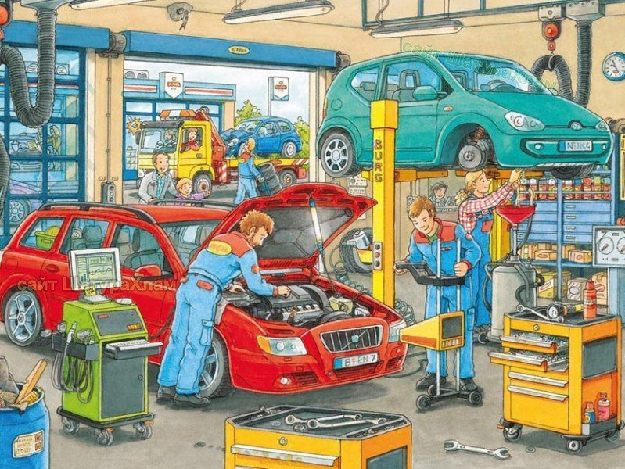
-Ребята, что вы видите на этом изображении? (ответы детей)
- Как называется это место? (если дети затрудняются, воспитатель помогает с определением названия)
- Зачем люди пригоняют свой автомобиль в автомастерскую? (ответы детей)
-Как называется профессии людей, которые здесь работают и их обязанности? Хотите узнать? (ответы детей)
Далее воспитатель показывает презентацию, знакомя детей с профессиями: приемщик, автоэлектрик, автослесарь.

Наблюдение на прогулке «Автомобили в нашем поселке»
- Ребята, посмотрите, рядом с нами строят здание. Давайте посмотрим и назовем автотехнику, которая работает на стройке. (ответы детей)
-Что делает бульдозер, подъемный кран и т.д. (Дети дают ответы, воспитатель дополняет).
- Как одним словом назвать эти машины? (спецтехника)

Конспект сюжетно-ролевой игры
«Гараж»
для подготовительной группы детского сада

Цель: обогащение социального и игрового опыта детей; развитие игровых умений и социальной компетентности по сюжету игр: «Гараж», «Пост ДПС», «Автомойка», «Автозаправка», «Автосервис», «Кафе».
Задачи:
Образовательные:
Уточнить знания детей о профессиях.
Помочь раскрыть содержание, связи разыгрываемых ролей, развивать умение переносить знакомые действия в игровые ситуации, действовать в соответствии с ролью, поощрять умение придумывать новые события.
Развивающие:
Развитие связной речи, обогащение активного словаря терминами.
Воспитательные:
Формировать позитивное отношение сюжетно-ролевым играм, уважительное, дружеское отношение детей друг к другу.
Формировать социальную компетентность у детей через проигрывание ситуаций в рамках сюжетно-ролевых игр «Гараж», «Пост ДПС», «Автомойка», «Автозаправка», «Автосервис», «Кафе». Воспитывать дружеские взаимоотношения в игре.
Предварительная работа:
- беседы о «Гараже», «Посте ДПС», «Автомойке», «Автозаправке», «Автомастерской», «Кафе» (с уточнением профессий, атрибутов, различных помещений с разными функциями);
- просмотр презентаций: «Автомастерская», «ДПС»;
- дидактические игры «Назови как в школе», «Что перепутал художник»;
- наблюдение за автомобилями на прогулке;
- совместное с детьми сюжетосложение по играм ««Гараж», «Пост ДПС», «Автомойка», «Автозаправка», «Автомастерская», «Кафе»;
- проигрывание сюжетно-ролевых игр в группе с последующим обсуждением и предложениями новых возможных сюжетных линий;
- изготовление совместно с детьми атрибутики к сюжетно-ролевым играм «Гараж», «Пост ДПС», «Автомойка», «Автозаправка», «Автомастерская», «Кафе»;
- привлечение родителей к созданию атрибутов к играм.
Игровые роли: директор гаража, диспетчер, медицинская сестра, водитель, инспектор ДПС, автомеханик, официант.
Игровые атрибуты: маркер игрового пространства «Автомойка – автосервис – автозаправка» с атрибутами, сумки для водителей с водительскими удостоверениями и страховыми свидетельствами; бейдж для директора, медицинский халат; медицинские инструменты, компьютер, путевые листы, карта, телефон; фартуки, прихватки, кухня, продукты, столовые приборы, дорожный знак «Кафе».

Ход игры:
Беседа перед игрой:
-Ребята, у нас появился новый интересный маркер игрового пространства, а чтобы понять, для каких сюжетно-ролевых игр его можно использовать, давайте посмотрим на дорожные знаки. (Дети по знакам рассказывают: «Автосервис», «Автозаправочная стпнция», «Автомойка».
- Правильно, ребята. Давайте подумаем, какая же игра может объединить все эти игры. (Гараж).
- Какие игровые роли есть в этой игре?
- Кем же вы хотите стать? (дети распределяют роли: водитель, инспектор ДПС, медсестра, диспетчер, автомеханик, официант)
- Можно мне взять себе роль директора гаража?
- Хорошо. Роли распределены, давайте возьмем атрибуты, которые нужны в каждой профессии (Дети берут атрибуты, одеваются)
Игра.
Автомеханик открывает автосервис, продолжает ремонт машины на эстакаде. Официант дома.
Директор приходит в гараж, медсестра и диспетчер сидят на своих местах.
Водитель приходит на работу.
Водитель входит к медсестре, обрабатывает руки. Медсестра спрашивает, как он себя чувствует, измеряет температуру, давление. Затем идет к диспетчеру, получать путевой лист. Диспетчер рассказывает, что водитель сегодня работает на такси по вызову. Дает ему путевой лист. Водитель идет в гараж за машиной.
Инспектор ДПС едет на работу на мотоцикле. Заезжает на автомойку.
Водитель такси едет на заправку. Заправляется.
Официант звонит диспетчеру, чтобы заказать такси. Диспетчер спрашивает, откуда и куда они поедут. Затем диспетчер звонит водителю такси, передает заказ.
Водитель такси забирает пассажира, отвозит в кафе. Официант приступает к своим обязанностям.
Водителя такси останавливает инспектор ДПС, представляется, просит предъявить документы. Проверяет документы и желает счастливой дороги.
Вдруг водитель слышит странный звук, автомобиль неисправен. Звонит диспетчеру, говорит, что не может работать, нужно ехать, устранять поломку в автосервис.
Директор гаража спрашивает у диспетчера, что случилось. Звонить автомеханику, просит починить автомобиль.
Водитель приезжает в автосервис. Выходит из машины, здоровается, рассказывает автомеханику, какие у него неполадки в автомобиле. Автомеханик спускает машину с эстакады, загоняет такси. Предлагает водителю посетить кафе. Начинает ремонт.
Водитель такси едет в кафе на обед. Моет руки. Официант спрашивает, что он будет кушать. Принимает заказ.
Директор гаража звонит в автомастерскую, спрашивает, когда будет готов автомобиль. Оказывается, что только завтра.
На этом воспитатель прерывает игру. Просит детей подойти к нему.
Рефлексия
- Ребята, вам понравилась игра? Что понравилось больше всего? Какую бы роль вы хотели сыграть в следующий раз.

Фотоотчет

